เรียนภาษาและวัฒนธรรมจีนภาคฤดูร้อน 3 มี.ค. ถึง 28 เม.ย. 2563

ที่ Tianjin University of Finance & Economics (8 สัปดาห์)

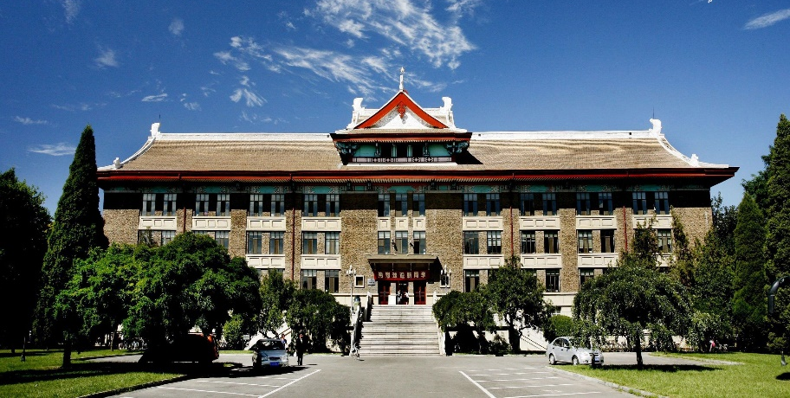
คุณสมบัติผู้สมัคร
- นักเรียนมัธยมชาย/หญิง อายุ 15-20 ปี
- ไม่จำเป็นต้องมีพื้นฐานภาษาจีน
- สุขภาพร่างกายแข็งแรง
ขั้นตอนการสมัคร
- กรอกใบสมัครผ่านระบบออนไลน์ >> miki_saeyang@hotmail.com<<
- รออีเมลล์ตอบกลับสรุปรายละเอียดและแบบฟอร์มขอวีซ่าจีน
- ชำระค่ามัดจำโครงการ 9,000 บาท ที่คุณครูมิกิ (เหล่าซรือหยาง)
ชื่อบัญชีนางสาวมิกิ แซ่หย่าง ธนาคารกรุงไทย สาขาเทพารักษ์ หมายเลขบัญชีออมทรัพย์ 226-0-24256-1
- ส่งเอกสารให้โครงการเพิ่อดำเนินการสมัครเรียนและยื่นขอวีซ่า
- ชำระค่าเรียนส่วนที่เหลือภายในวันที่ 5 กุมภาพันธ์ 2563
ค่าโครงการ รวม
- ค่าตั๋วเครื่องบิน ไป-กลับ กทม.- เทียนจิน สายการบิน Air China หรือ เทียบเท่า
- ค่าวีซ่าเข้าประเทศจีน 1 ครั้ง
- ค่าเรียนภาษาจีนและวัฒนธรรมจีนตลอดโครงการ
- ค่าที่พักหอพักในมหาวิทยาลัย
- ค่ารถรับส่งจากสนามบินปักกิ่ง กับ หอพักในมหาวิทยาลัย
- ค่าประกันสุขภาพและอุบัติเหตุ
- ครูไทยติดตามดูแลตลอดหลักสูตร
- Course ติวเข้มภาษาจีน 1 สัปดาห์เพื่อเตรียมตัวก่อนเดินทาง (วันที่ 25 - 29 กุมภาพันธ์ 2563)
- เสื้อวอร์มเทพศิรินทร์
ค่าโครงการ ไม่รวม
  - ค่าใช้จ่ายส่วนตัวเช่น ค่าอาหาร (นักเรียนซื้อบัตรโรงอาหารแบบเติมเงินที่มหาวิทยาลัย) ค่ามือถือ ค่ารถเมล์ ฯลฯ
  - ค่าหนังสือเรียน (ประมาณ 100-200 หยวน)
เอกสารที่ต้องส่งใหโครงการ
- พาสปอร์ตตัวจริง ที่ มีอายุเหลือมากกว่า 6 เดือน
- รูปขอวีซ่าจีน 2 ใบ (ขนาด 33 มม คูณ 48 มม) พื้นหลังสีขาวเท่านั้น ห้ามใส่แว่นและเสื้อสีขาว/สีอ่อน
- สําเนาพาสปอร์ตหน้าแรก 2 ชุด
- สําเนาหน้าวีซ่าจีน 1 ชุด (ถ้าเคยมีวีซ่าจีน)
- แบบฟอร์มขอวีซ่าจีนพร้อมลงลายมือชื่อหน้าสุดท้าย (ขอไฟล์จากคุณครูมิกิ)
สําหรับผู้สมัครอายุตํ่ากว่า 18 ปีใช้เอกสารเพิ่มเติมดังนี้
- สําเนาใบสูติบัตร
- หนังสือยินยอมให้ผู้เยาว์เดินทางไปต่างประเทศ (ขอจากสํานักงานเขตเท่านั้น )
- สําเนาใบเปลี่ยนชื่อ-สกุล (ถ้าชื่อ-สกุล คุณพ่อ/คุณแม่/นักเรียน ในใบสูติบัตรไม่ตรงกับชื่อปัจจุบัน)
- สําเนาบัตรประชาชน คุณพ่อ และ คุณแม่ พร้อมเซ็นสําเนาถูกต้อง
- คุณพ่อ และ คุณแม่ลงลายมือชื่อในแบบฟอร์มวีซ่าจีนหน้าสุดท้าย
- กรณีคุณพ่อ หรือ คุณแม่ ถึงแก่กรรมแล้ว แนบสําเนาใบมรณบัตรมาด้วย
- กรณีคุณพ่อ และ คุณแม่หย่ากันแล้ว แนบสําเนาใบหย่า และ ใบปกครองบุตร มาด้วย
- กรณีเป็นบุตรบุญธรรม แนบสําเนาใบรับรองบุตรบุญธรรมมาด้วย
** สําเนาทุกแผ่นให้เซ็นต์ “สําเนาถูกต้อง” หรือ “สําเนาถูกต้องเพื่อใช้ขอวีซ่าจีน” เท่านั้น
